Premio Letterario Internazionale
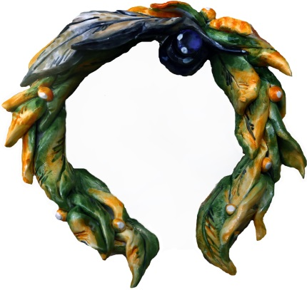

Corona

V edizione 2020

Scadenza 20 dicembre 2020

Organizzato
da

Regolamento

Art.1 Il premio annuncia l’apertura delle iscrizioni a tutti gli autori italiani, romeni o stranieri che scrivono in lingua italiana o in lingua romena (vedi il regolamento per la lingua romena), residenti in tutto il mondo.

Art.2. Il premio è articolato in 2 sezioni per la lingua italiana e 2 sezioni per la lingua romena:
Sez. A Poesia a tema ispirata alla fotografia allegata
Sez. B Prosa a tema ispirata alla fotografia allegata

Lingua italiana

Sez. A Poesia a tema ispirata alla fotografia allegata
Spedire una poesia inedita in lingua italiana ispirandosi alla fotografia allegata.
L’opera va inviata alla mail premiocorona@libero.it in formato word insieme ai dati personali, sezione, indirizzo, e-mail e numero di telefono.

Sez. B Prosa a tema ispirata alla fotografia allegata
Scrivere in prosa (racconto, nanoracconto, fiaba, favola) ispirandosi alla fotografia allegata. L’opera va inviata alla mail premiocorona@libero.it in formato word insieme ai dati personali, sezione, indirizzo, e-mail e numero di telefono.

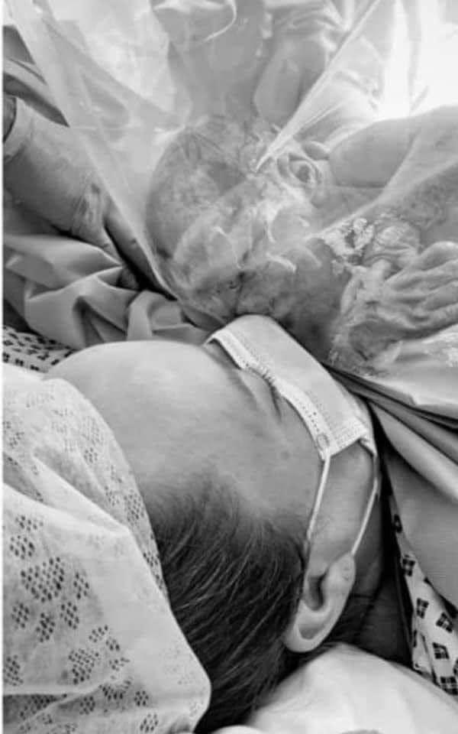

Lingua romena
Sez. A Poesia a tema ispirata alla fotografia allegata
Sez. B Prosa a tema ispirata alla fotografia allegata

Art. 3 Ricevuta di pagamento (quota di partecipazione) o partecipazione gratuita
Per venire incontro alle esigenze dell'organizzazione, il contributo di partecipazione, a parziale copertura delle spese organizzative, è di € 10,00. Il contributo può essere inviato:
1. tramite versamento su carta Postepay n° 5333 1710 1555 5390 intestata a MihaelaTalabà - C.F. TLBMHL74H59Z129V – Causale: Premio Corona;
2. tramite versamento con bonifico su carta Postepay al seguente IBAN: IT36S3608105138201653701658, BIC/SWIFT PPAYITR1XXX intestato a Mihaela Talabà – Causale: Premio Corona.
L’organizzazione declina qualsiasi responsabilità dallo smarrimento del denaro inviato.

Partecipazione gratuita
In sostituzione del contributo economico, si può partecipare facendo un’opera di bene, sia materiale sia al livello spirituale. Il mondo che conosciamo è cambiato. Gli ultimi avvenimenti avvenuti ci hanno toccato profondamente. Ricordiamoci che siamo tutti un tutt’uno, e l’amore è la più grande potenza: doniamo amore. Non è richiesta la dimostrazione dell’opera di bene.

Art. 4 Indirizzo e scadenza
Per chi incontra difficoltà con la spedizione via e-mail, può inviare gli elaborati con la posta prioritaria al seguente indirizzo: Premio Letterario Internazionale Corona, Cristina Hegedus, via XXV aprile, n° 66, cap 87075, Trebisacce (CS), Italia, entro il 20 dicembre 2020, farà fede il timbro postale.

Art.5 Partecipazione
Si può partecipare a tutte le sezioni pagando per ogni sezione la rispettiva quota.

Art. 6 Traduzione
L’organizzazione si riserva il diritto di tradurre in italiano/romeno e pubblicare in bilingue le opere inedite dei vincitori in una eventuale antologia o nelle riviste letterarie, blog, pagina facebook o gruppo del Premio Corona.

Art.7 Per i partecipanti minorenni è necessaria l’autorizzazione da parte dei genitori.

Art.8 Iscrizione al premio

La Segreteria del Premio provvederà a inviare via e-mail agli autori avviso di corretta ricezione degli elaborati. L'organizzazione del Premio chiede cortesemente di non attendere, se possibile, l'approssimarsi della scadenza per l'invio delle opere in modo da agevolare il lavoro della giuria.

Art. 9 Premi

I premi saranno spediti per posta

Art.10 La Giuria
Le opere saranno valutate in forma anonima. Il giudizio della Giuria è insindacabile e inappellabile e i nominativi dei Giurati saranno resi noti alla data della proclamazione dei vincitori. La giuria cambia ogni anno parzialmente.
La Giuria è composta da professori, poeti, scrittori, fotografi e artisti, nazionali e internazionali.

Art. 11 Notizie sui risultati
I vincitori saranno avvisati tempestivamente tramite mail e/o telefono.
Notizie e risultati saranno pubblicati nel gruppo e sulla pagina facebook: Premio Letterario Internazionale Corona

Art. 12 Privacy
Ogni Autore, per il fatto stesso di partecipare al Premio, dichiara la paternità e l'originalità delle opere inviate e del loro contenuto. Dichiara inoltre di avere il pieno possesso dei diritti delle opere inviate e autorizza il trattamento dei suoi dati personali ai sensi del D.Lgs. 196/2003. L'organizzazione del Premio non risponde di eventuali plagi o violazioni di legge. In base alla vigente normativa sulla privacy, gli indirizzi e i dati personali dei partecipanti verranno utilizzati esclusivamente ai fini del Premio.

Art. 13 Altre note:
Le opere inviate non saranno restituite. Saranno automaticamente esclusi gli elaborati a sfondo razzista o di incitamento alla violenza. Eventuali modifiche al presente regolamento potranno essere attuate dall’organizzazione in relazione a situazioni contingenti.

Consiglieri Presidentessa del Premio
Rocco G. Leonetti Mihaela Talabà
Alfredo Bruni
Presidentessa giuria
Mihaela O. Totu

Per ulteriori informazioni:
Premio Letterario Internazionale Corona
Cell. 320 7914460
e-mail: premiocorona@libero.it

